BÀI 4 SƠ LƯỢC VỀ BẢNG TUẦN HOÀN
CÁC NGUYÊN TỐ HÓA HỌC

A. TÓM TẮT LÝ THUYẾT
I. Nguyên tắc sắp xếp các nguyên tố hóa học trong bảng tuần hoàn
- Năm 1869, Men-đê-lê-ép (D.I.Mendeleev) (1834 -1907), nhà hóa học người Nga đã xây dựng bảng tuần hoàn các nguyên tố hóa học theo chiều tăng dần khối lượng nguyên tử. Sau đó, các nhà khoa học đã chứng minh rằng điện tích hạt nhân nguyên tử mới là cơ sở để xây dựng bảng tuần hoàn các nguyên tố hóa học.
- Ngày nay, bảng tuần hoàn các nguyên tố hóa học gồm 118 nguyên tố hóa học, được xây dựng theo nguyên tắc sau:
+ Các nguyên tố hóa học được sắp xếp theo chiều tăng dần của điện tích hạt nhân.
+ Các nguyên tố trong cũng một hàng có cùng số lớp electron trong nguyên tử.
+ Các nguyên tố trong cùng một cột có tính chất gần giống nhau.
II. Cấu tạo bảng tuần hoàn các nguyên tố hóa học
1. Ô nguyên tố
- Mỗi nguyên tố hóa học được xếp vào một ô của bảng tuần hoàn, gọi là ô nguyên tố.
- Ô nguyên tố cho biết:
+ Kí hiệu hóa học.
+ Tên nguyên tố
+ Số hiệu nguyên tử
+ Khối lượng nguyên tử.
- Số hiệu nguyên tử = Số đơn vị điện tích hạt nhân = Số electron trong nguyên tử.
- Số hiệu nguyên tử chính là số thứ tự của nguyên tố trong bảng tuần hoàn.
Ví dụ: Các thông tin về nguyên tố ở ô số 8 trong bảng tuần hoàn chi biết:
+ Kí hiệu hóa học: O
+ Tên nguyên tố: Oxygen
+ Số hiệu nguyên tử Z = 8
+ Khối lượng nguyên tử: 16 amu
Ngoài ra: Số hiệu nguyên tử = Số đơn vị điện tích hạt nhân = Số electron = số proton = 8
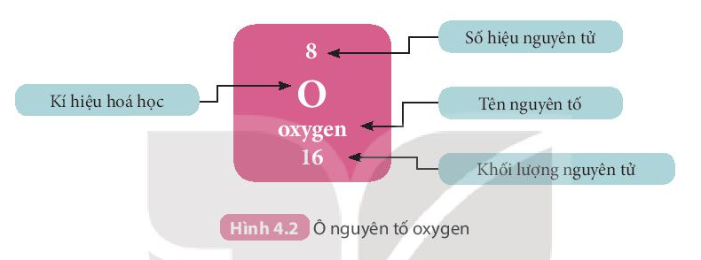
2. Chu kì
- Chu kì là dãy các nguyên tố mà nguyên tử của chúng có cùng số lớp electron, được xếp theo chiều điện tích hạt nhân tăng dần khi đi từ trái sang phải.
- Bảng tuần hoàn hiện nay gồm 7 chu kì được đánh số từ 1 đến 7, mỗi chu kì là một hàng ngang (riêng chu kì 6 và chu kì 7, mỗi chu kì có thêm 1 hàng xếp tách riêng ở cuối bảng).
+ Chu kì 1, 2, 3 được gọi là các chu kì nhỏ;
+ Chu kì 4, 5, 6, 7 được gọi là các chu kì lớn.
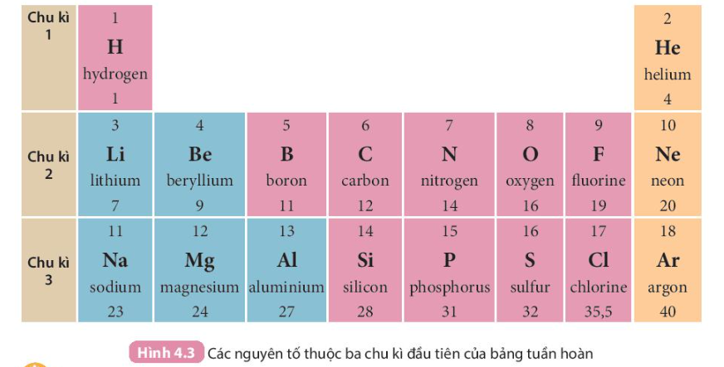
- Trong bảng tuần hoàn, số thứ tự của chu kì bằng số lớp electron của nguyên tử các nguyên tố trong chu kì đó.
Ví dụ: Các nguyên tố lithium, carbon, oxygen thuộc chu kì 2 đều có 2 lớp electron trong nguyên tử.
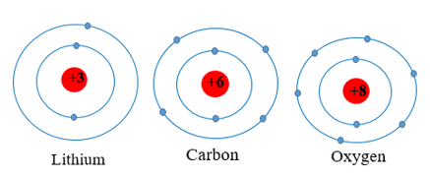
3. Nhóm
- Bảng tuần hoàn gồm có 8 nhóm A được đánh só từ IA đến VIIIA và 8 nhóm B được đánh số từ IB đến VIIIB.
- Các nguyên tố trong cùng một nhóm A có số electron ở lớp ngoài cùng bằng nhau (trừ trường hợp nguyên tố He), do vậy chúng có tính chất gần giống nhau.
Ví dụ: Nhóm IA gồm 7 nguyên tố từ H đến Fr. Các nguyên tố trong nhóm IA (trừ H) đều có 1 electron lớp ngoài cùng ⇒ Dễ nhường electron ⇒ Tính kim loại mạnh (nhóm các kim loại điển hình).
- Trong một nhóm, khi đi từ trên xuống dưới điện tích hạt nhân nguyên tử của các nguyên tố tăng dần.
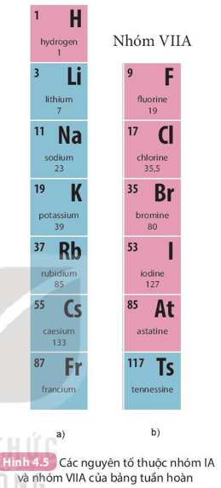
- Số thứ tự của nhóm A bằng số electron ở lớp ngoài cùng của nguyên tử các nguyên tố trong nhóm đó.
Ví dụ:
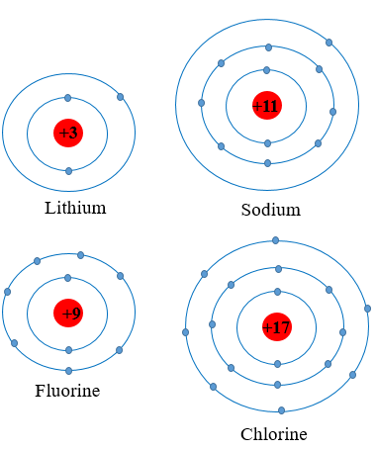
Nguyên tử các nguyên tố Li, Na cùng có 1 electron ở lớp ngoài cùng ⇒ thuộc nhóm IA trong bảng tuần hoàn.
Nguyên tử các nguyên tố F, Cl cùng có 7 electron ở lớp ngoài cùng ⇒ thuộc nhóm VIIA trong bảng tuần hoàn.
Mở rộng:
+ Một số nhóm có tên gọi riêng như: nhóm IA (nhóm kim loại kiềm); nhóm IIA (nhóm kim loại kiềm thổ); nhóm VIIA (nhóm halogen); nhóm VIIIA (nhóm khí hiếm).
+ Nguyên tố H có nhiều tính chất gần giống với nguyên tố nhóm VIIA; nên có thể được xếp ở vị trí đầu nhóm VIIA.
III. Vị trí nhóm các nguyên tố kim loại, phi kim và khí hiếm trong bảng tuần hoàn
1. Các nguyên tố kim loại
- Trong số 118 nguyên tố hóa học đã biết có hơn 90 nguyên tố kim loại.
- Trong bảng tuần hoàn các nguyên tố kim loại ở góc dưới, bên trái của bảng và được thể hiện bằng màu xanh, gồm:
+ Hầu hết các nguyên tố thuộc nhóm IA, IIA, IIIA và một số nguyên tố ở các nhóm IVA, VA, VIA.
+ Các nguyên tố thuộc nhóm IB đến VIIIB, các nguyên tố lathanide và các nguyên tố actinide được xếp riêng thành hai hàng ở cuối bảng.
- Một số nguyên tố kim loại thông dụng và ứng dụng của chúng trong đời sống:
+ Aluminium (Al) được dùng nằm màng bọc thực phẩm vì nhôm dễ dát mỏng, nhẹ, dẫn nhiệt tốt.
+ Copper(Cu) được dùng làm lõi dây điện vì đồng dễ uốn, dẫn điện tốt.
+ Iron (Fe) được dùng trong các công trình xây dựng vì sắt cứng, chịu lực tốt, bền.
+ Gold (Au) được ứng dụng là đồ trang sức vì có tính ánh kim, sáng lấp lánh và dễ dát mỏng.
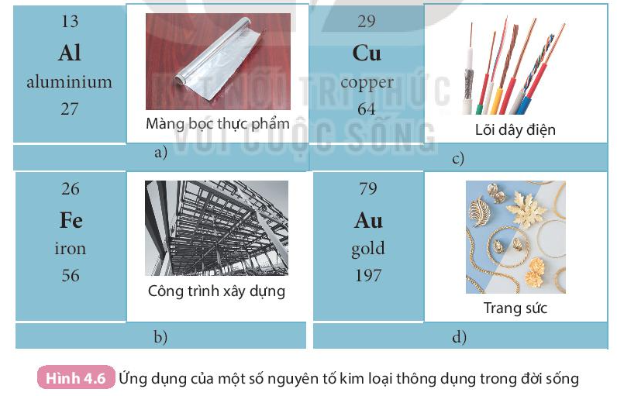
2. Các nguyên tố phi kim
- Trong 118 nguyên tố hóa học đã biết, có chưa đến 20 nguyên tố là phi kim.
- Ở điều kiện thường các phi kim có thể ở thể rắn, thể lỏng hay thể khí.
Ví dụ:
+ Iodine, sulfur, carbon ở thể rắn
+ Bromine ở thể lỏng
+ Oxygen, nitrogen ở thể khí
- Trong bảng tuần hoàn, các phi kim chủ yếu ở góc bên phải của bảng, được thể hiện bằng màu hồng, gồm:
+ Hầu hết các nguyên tố thuộc nhóm VIIA, VIA, VA.
+ Một số nguyên tố thuộc nhóm IVA, IIIA.
+ Nguyên tố H ở nhóm IA.
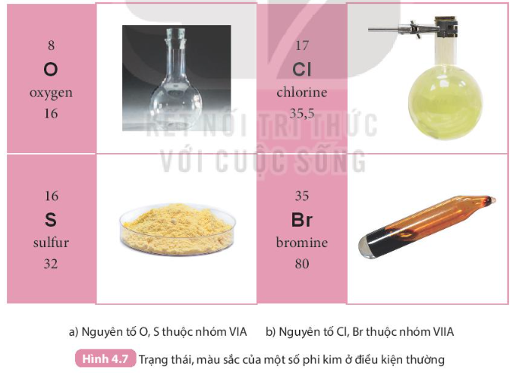
- Các nguyên tố phi kim có nhiều ứng dụng như:
+ Oxygen là phi kim không thể thiếu với sự sống của hầu hết các sinh vật, được tạo ra trong quá trình quang hợp và được sử dụng trong quá trình hô hấp.
+ Chlorine có thể được dùng để khử trùng nước sinh hoạt.
3. Các nguyên tố khí hiếm
- Trong số 118 nguyên tố đã biết có 7 nguyên tố là nguyên tố khí hiếm.
- Nguyên tử của chúng có lớp electron ngoài cùng bền vững nên khó bị biến đổi hóa học.
- Trong bảng tuần hoàn, nguyên tố khí hiếm nằm ở nhóm VIIIA và được thể hiện bằng màu vàng.
- Một số ứng dụng trong đời sống của khí hiếm như: He được sử dụng trong khinh khí cầu; Ne được sử dụng trong đèn LED…
Mở rộng:
- Các nguyên tử kim loại có xu hướng nhường electron (để tạo ion dương), còn các phi kim có xu hướng nhận electron (để tạo ion âm) để đạt được lớp electron ngoài cùng bền vững giống khí hiếm là 8 electron hoặc 2 electron (với trường hợp He).
B. BÀI TẬP
Câu 1. Bảng tuần hoàn các nguyên tố hóa học hiện nay được sắp xếp theo chiều
A. tăng dần của khối lượng nguyên tử.
B. tăng dần của điện tích hạt nhân nguyên tử.
C. tính phi kim tăng dần.
D. tính kim loại tăng dần.
Câu 2. Phát biểu nào sau đây đúng?
A. Bảng tuần hoàn gồm 116 nguyên tố hóa học.
B. Bảng tuần hoàn gồm 6 chu kì.
C. Bảng tuần hoàn gồm 8 nhóm A và 8 nhóm B.
D. Cấu trúc bảng tuần hoàn gồm có chu kì và nhóm.
Câu 3. Phát biểu nào sau đây sai?
A. Bảng tuần hoàn gồm 3 chu kì nhỏ và 4 chu kì lớn.
B. Số thứ tự của chu kì bằng số electron ở lớp ngoài cùng của nguyên tử các nguyên tố thuộc chu kì đó.
C. Số thứ tự của chu kì bằng số lớp electron của nguyên tử nguyên tố thuộc chu kì đó.
D. Các nguyên tố trong cùng chu kì được sắp xếp theo chiều điện tích hạt nhân tăng dần.
Câu 4. Phát biểu nào sau đây đúng?
A. Các nguyên tố cùng một nhóm A có tính chất gần giống nhau.
B. Nhóm gồm các nguyên tố mà nguyên tử của chúng có số electron lớp ngoài cùng bằng nhau và được xếp vào cùng một hàng.
C. Bảng tuần hoàn gồm 8 nhóm được kí hiệu từ 1 đến 8.
D. Các nguyên tố trong nhóm được xếp thành một cột theo chiều khối lượng nguyên tử tăng dần.
Câu 5. Nguyên tố Mg thuộc chu kì 3, nhóm IIA trong bảng tuần hoàn các nguyên tố hóa học. Số lớp electron và số electron ở lớp ngoài cùng của nguyên tử nguyên tố Mg lần lượt là
A. 2 và 3.
B. 2 và 2.
C. 3 và 5.
D. 3 và 2.
Câu 6. Cho ô nguyên tố nitrogen như hình sau:
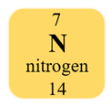
Phát biểu nào sau đây sai?
A. Nguyên tử nitrogen có 14 electron.
B. Nguyên tố nitrogen có kí hiệu hóa học là N.
C. Nguyên tố nitrogen ở ô thứ 7 trong bảng tuần hoàn các nguyên tố hóa học.
D. Khối lượng nguyên tử nitrogen là 14 amu.
Câu 7. Biết nguyên tố X có cấu tạo nguyên tử như sau: số đơn vị điện tích hạt nhân là 20, 4 lớp electron, lớp ngoài cùng có 2 electron. Phát biểu nào sau đây sai?
A. Nguyên tử X có 20 electron.
B. Số thứ tự ô của nguyên tố X trong bảng tuần hoàn các nguyên tố hóa học là 20.
C. X thuộc nhóm II trong bảng tuần hoàn các nguyên tố hóa học.
D. X thuộc chu kì 5 trong bảng tuần hoàn các nguyên tố hóa học.
Câu 8. Bảng tuần hoàn các nguyên tố hóa học gồm các nguyên tố
A. kim loại và khí hiếm.
B. kim loại, phi kim và khí hiếm.
C. kim loại và phi kim.
D. khí hiếm và phi kim.
Câu 9. Phát biểu nào sau đây đúng?
A. Các nguyên tố khí hiếm nằm ở giữa bảng tuần hoàn.
B. Các nguyên tố kim loại có mặt ở tất cả các nhóm trong bảng tuần hoàn.
C. Các nguyên tố phi kim tập trung nhiều ở các nhóm VA, VIA, VIIA.
D. Các nguyên tố lanthanide và các nguyên tố actinide được xếp riêng thành hai hàng ở đầu bảng.
Câu 10. Cho các nguyên tố: Na, Cl, Fe, K, Ne, C, Mg, N. Số nguyên tố kim loại là
A. 2.
B. 3.
C. 4.
D. 5.

